.

Le dépôt des demandes de congé formation est ouvert du lundi 22 novembre 12h au vendredi 17 décembre 12h.
Aucune demande ne pourra être prise en compte passé ce délai

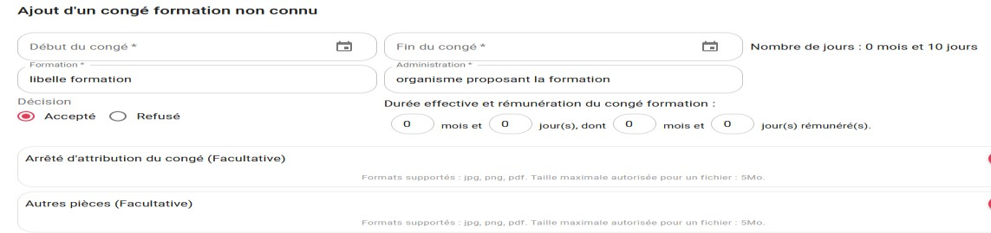

- Saisie de la demande de congé formation

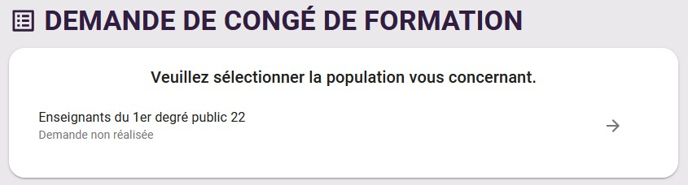

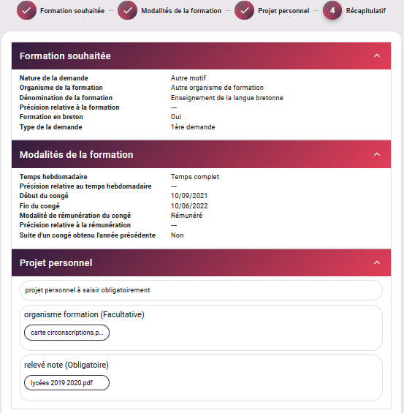

Pour terminer votre demande, vous devez rechercher et sélectionner l’adresse mail professionnelle de votre chef d’établissement.

Une fois ces étapes accomplies, un message de confirmation s’affiche à l’écran comme suit :

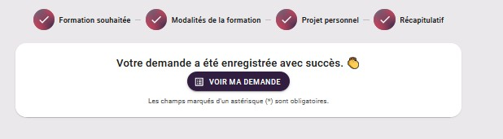

- Conseil et assistance technique

Pour toute question relative à votre demande de congé formation, le service de la Division des Personnels Enseignants reste à votre disposition par mail ou par téléphone directement au gestionnaire compétent de votre discipline ou de votre zone géographique.

Pour tout problème technique, vous pourrez joindre la plate-forme d’assistance informatique – AMIGO : http://assistance.ac-rennes.fr

